**BASES DE DATOS 1ºEV** **PRACTICA 1: DIAGRAMAS DE E-R Y MODELO RACIONAL**

Antes de leer el siguiente texto mire el diagrama y la tabla y después en la explicación que tiene a continuación vera la justificación de cómo la he hecho:

Dependiendo de cómo entendamos el texto podemos decir que hay partes interpretables, donde la cardinalidad podría ser (1,1) o (0,1). Ya que si vemos en los producto s y en las líneas de producto, podríamos pensar que puede haber como mínimo 1 línea de producto o ninguna dependiendo de si el producto lo vendemos o no. Al igual que en los productos puede pertenecer como mínimo a una gama o no ya que puede no producirse, en te caso lo he interpretado como que en todo momento tenemos disponibilidad de todo y que lo mínimo va a ser 1 de la cardinaliadad con la identidad que estemos hablando. En cuanto a los clientes como mínimo pueden tener 0 productos porque pueden uno compara ninguno, ya que la palabra *“pueden”* no indica que sea seguro que vayan a comprar un producto con seguridad.

Dependiendo de cómo sea el contexto pero varias opciones pueden darse con un “puede” o la elección de que no sea segura la compra de un producto. Otras muchas se ven claro lo que son pero quería comentarlo para que lo supieras que podría ser que haya varias opciones con las cardinalidades dependiendo de la interpretación del lector.

Sobre las tablas, al no haber atributos en la relaciones no hay ninguna tabla intermedia, teniendo en cuenta que está orientado a como está el diagrama hecho, que podría ser que haya alguna opción que la necesite dependiendo de la cardinalidad que se haya dado. Porque en las dos últimas es interpretación, el texto no nos aporta nada referido con la gama de productos sobre el producto ni cono la familia de productos refiriéndose también al producto, es decir, que la cardinalidad puesta es la que más lógica tiene. Que el texto no menciona con exactitud lo que pertenece a cada uno sobre los productos.

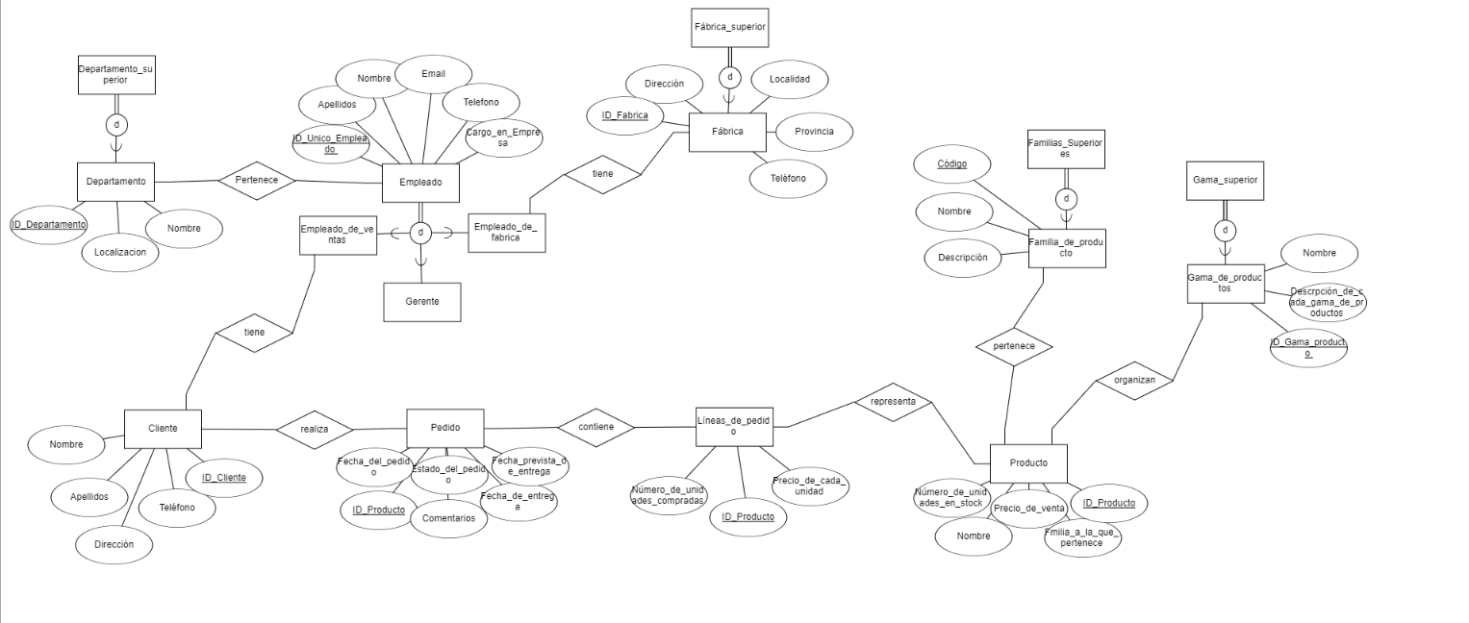

1:N

(1,N)

1:N

(1,N)

(0,N)

(1,1)

(1,1)

(1,N)

(1,1)

(1,1)

(1,N)

(1,N)

(1,1)

1:N

1:N

1:N

1:N

1:1

(1,1)

(1,1)

1:N

(1,1)

(1,N)

(1,1)

